《临夏市枹罕镇铜匠庄村村庄建设规划》

一、规划原则
1．推进乡村振兴
依托乡村振兴战略目标，整体统筹生态环境与保护、脱贫与产业升级、文化复兴与公共服务设施完善。
2.尊重村民利益
坚持村民参与全过程，多方听取意见，尊重村民意愿、调动村民参与积极性，切实了解村民所需，包括建筑的拆迁、改造、保留、设施的配置等各方面情况。
3.引导适度集中
解决村庄垃圾、污水等乱堆、乱放、乱排等问题。引导人口适度集中居住，有效配置基础设施和公共服务设施，切实保护耕地，节约利用土地，提高土地的经济社会效益，营造宜居、生态、优美的乡村风貌。其中，基础设施与公共服务设施的完善是提升生活质量的关键，包括便捷的交通、通讯、水、电、气的充足供应，完善的住宅、医疗、文体设施以及污水、垃圾处理设施等。基础设施应按照现代化城市标准进行配置，公共服务设施的建设应符合当地村民的生产生活习惯，突出地域乡土风貌特色。
4.保护乡土文化
保护村庄的自然肌理，尊重健康的民俗风情和生活习惯，结合山地、水系等不同地形地貌特征和乡土文化进行规划布局，通过地域文化的挖掘、活化和文创设计，实现保护基础上的文化传承及创新应用;通过村庄风貌特色的延续与创新，塑造带有乡愁印记的文化环境空间;通过管理机制的建立，保障文化的保护及创新活力。
5.实现多规协调
在国民经济和社会发展规划、土地利用总体规划和城乡规划及相关专项规划的指导下，统筹协调村庄用地布局、村庄项目引进计划、村庄建设规划等多类规划，为村庄规划落地提供保障。
二、规划期限
本次规划期限为2018-2022年。
三、村庄定位
规划依托浓郁的民俗文化和独特的乡村民俗资源，秉承可持续发展原则，将铜匠庄村建设成为：
以现代有机农业为主、以城郊乡村旅游业为辅，宜居宜游的特色美丽村庄。
四、村庄发展规模
规划人口规模统筹考虑新型城镇化、未来发展旅游的人口集聚以及就业岗位预测等各方面因素。规划期末，铜匠庄村常住人口规模保持为3000人，其余人口为产业流动人口，约2000人。
依据《村庄和集镇规划建设管理条例》、《镇规划标准》（GB50188—2007）、《村庄整治技术规范》（GB50445—2008）、《甘肃省村庄规划编制导则（试行）》，并结合铜匠庄现状用地情况，确定本次规划人均建设用地指标控制在150平方米以内。
五、村庄产业发展规划
铜匠庄村将建设现代农业发展示范基地，重点发展经济林果、无公害蔬菜等种植产业及牛、羊、鸡规模养殖和特种养殖；积极发展以休闲、采摘为主的乡村旅游。
1.主导产业——现代农业
优质粮种植基地：在解决生产性基础设施基础上，实现农业产业化，主要种植高产小麦、玉米，打造优质农品名片，与周边区域形成供销渠道。
设施蔬菜种植园：利用设施农业及温室效应生产反季节蔬菜。
生态农业示范园：利用生态农业造景、农林科技示范造景、现有自然景观造景，形成结合种植、观光为一体的农业示范园区。
绿色食品种植园：以种植安全优质的绿色食品为主，形成绿色食品的原料种植基地。
经济林果示范区：主要以退耕还林果品种植为主，经济林以云杉、樟子松为主，同时改善现状病症，提升种植技术，同时可结合多种类型果品（桃子、苹果等）种植。
特种养殖基地：以牛、羊、鸡养殖为主，选择较为安静、向阳的废旧民居进行特种（兔子、乌鸡）养殖。
2.辅助产业——乡村旅游
王氏铸铜文化体验区：该体验区依托新建王氏铸铜文化馆，展示王氏铸铜技艺文化，并利用文化馆东边广场开展传统竞技、乡土文艺、民间杂耍等休闲游乐活动。
农家生活展示区：展示区主要依托农家院落，展示农家生产、生活、节庆等民俗活动
农耕文化展示区：展示区主要展示农业生产中沧海桑田的演变历程，让游客了解伟大的中华民族生生不息、欣欣向荣的农耕文化智慧。
农耕文化体验区：体验区内主要开展传统农业生产、传统农村生活、民俗活动等体验活动。
乡村采摘体验区：体验区主要发展以蔬菜水果为主的采摘活动，带动旅游发展，增加村民收入。
森林氧吧体验区：体验区主要依托北塬山发展户外休闲活动，与农家乐相结合，联动经营，带动旅游发展，增加村民收入。
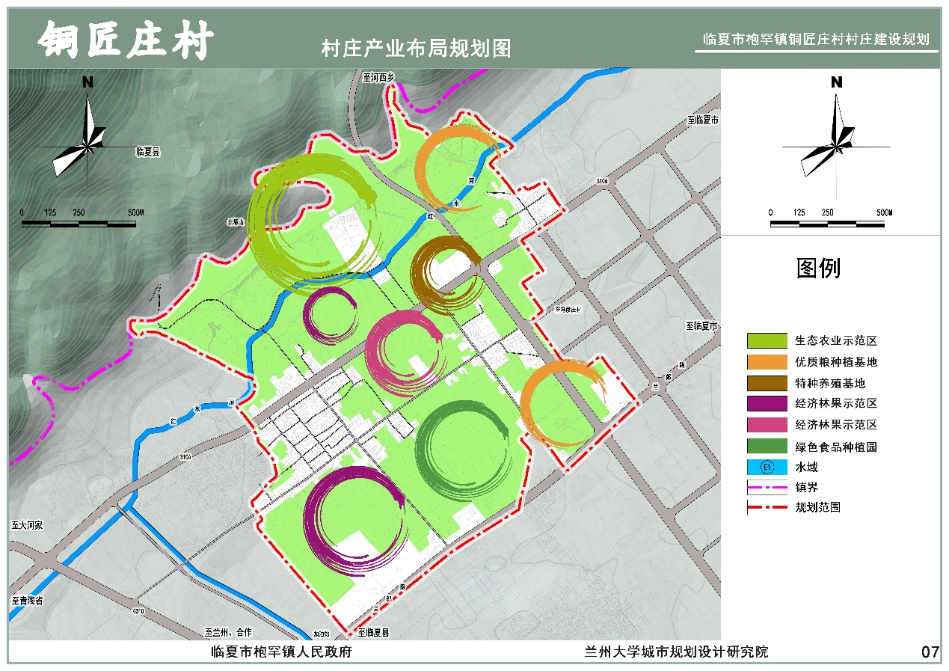
（村庄产业布局规划图）
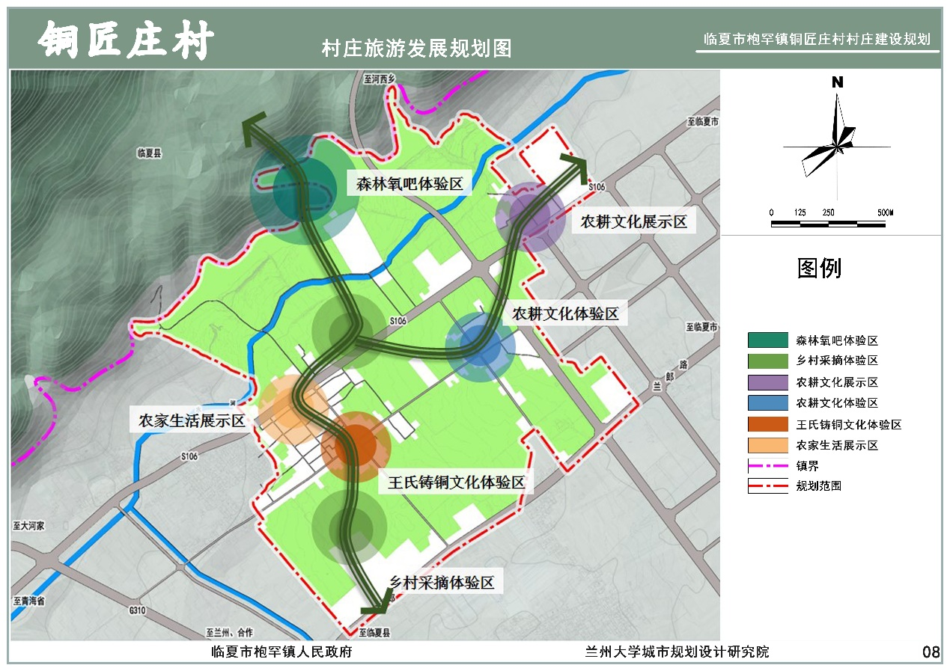
（村庄旅游发展规划图）
六、村庄用地布局规划
本次规划范围总面积252.33公顷，其中，村庄建设用地面积74.77公顷，人均建设用地为149.54㎡/人；非建设用地面积183.43公顷，主要为水域和农林用地。
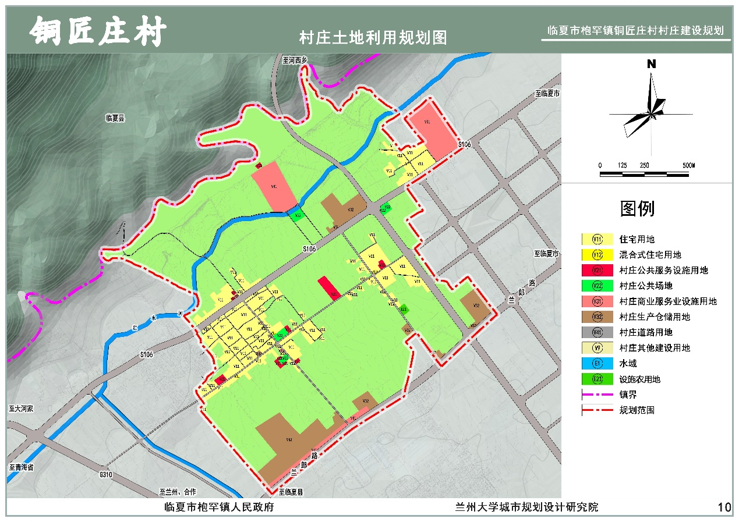
（村庄土地利用规划图）
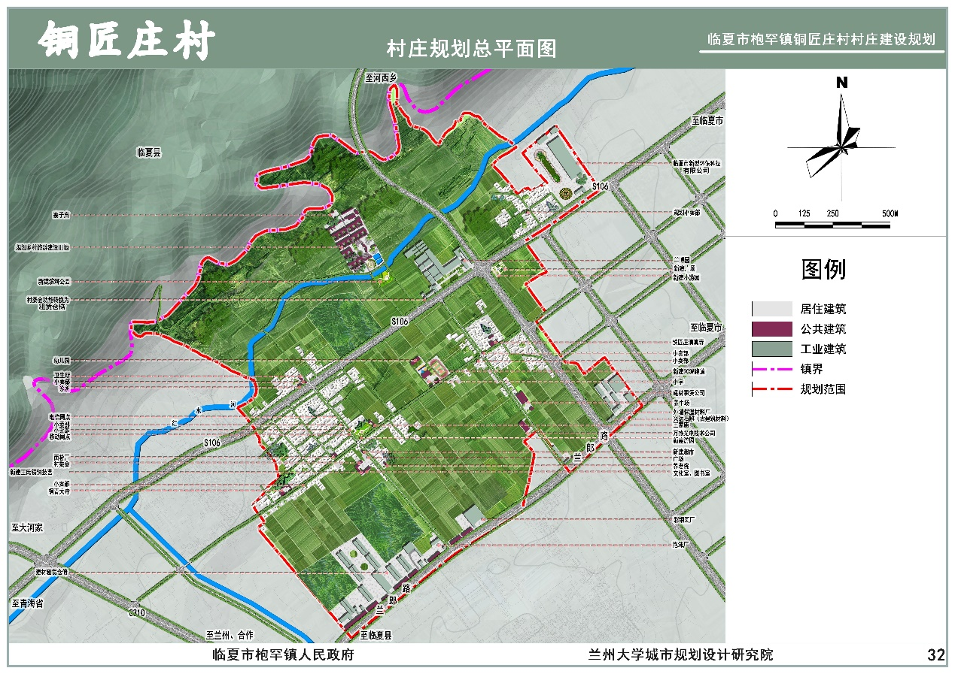
（村庄规划总平面图）
七、公共服务设施规划
铜匠庄村公共服务设施相对较为完善，整体布局较为集中。规划铜匠庄村的公共服务设施按两级配置，一级公共服务设施服务于本生产组及其他生产组，提高齐全的日常生产生活项目，二级公共服务设施以本组为主要服务对象，提供最基本日常生产生活服务项目。公共服务设施以集中设置，统一规划、分期实施的原则进行布置。根据铜匠庄村实际发展需求，提高部分原有公共设施标准，并新建一批公共设施。
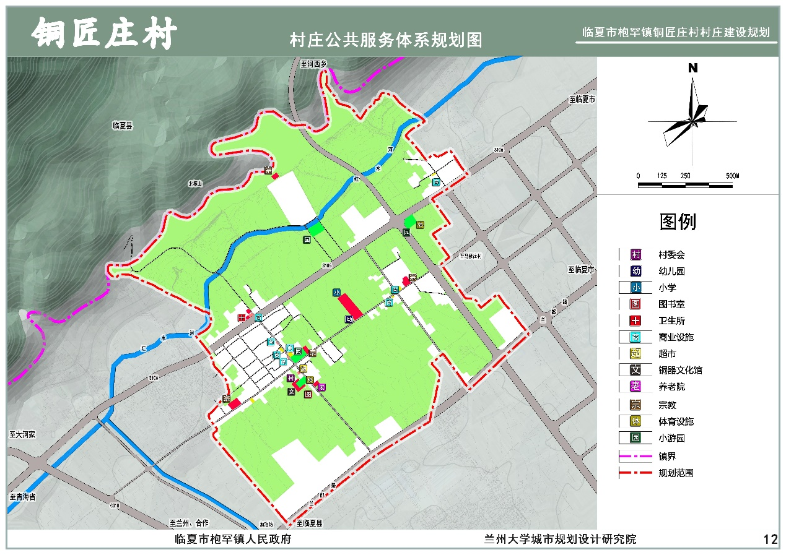
（村庄公共服务体系规划图）
八、道路系统规划
结合铜匠庄村城郊村的特点以及临夏市总规道路系统的考虑，道路分为三级：为村庄主要道路、村庄次要道路和村庄宅前道路。
道路均为一块板形式
村庄主要道路：红线宽度7米，道路一侧留1米作为明渠及绿化用。
村庄次要道路：红线宽度3-5米，无人行道。
村庄宅前道路：红线宽度3米左右，无人行道。
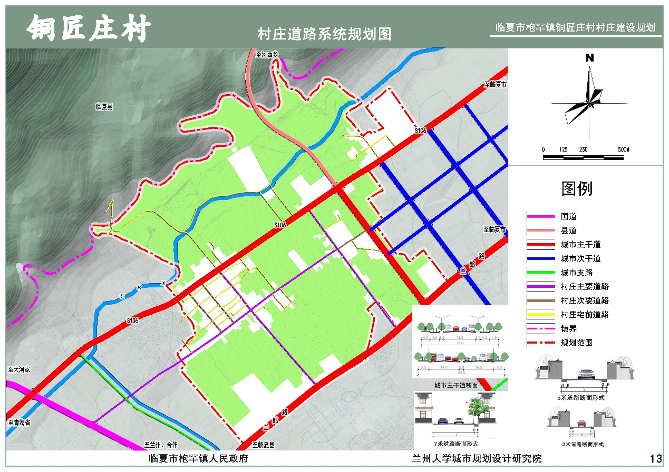
（村庄道路系统规划图）
九、村庄整治规划
1.公共空间整治：将村庄内部原有广场和闲置地整治为村民公共活动场所，考虑特殊人群使用，应设置坡道。通过实施村庄整治逐步实现农村土地集约化利用，改善农民生活、工作环境，使村庄面貌焕然一新，实现改善人居环境、培育精神文明、提高人口素质的基本目标，促进乡村振兴。
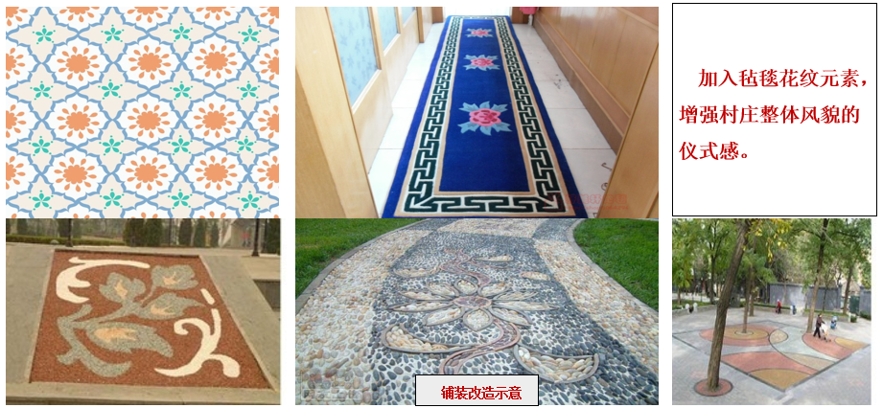
（铺装改造示意图）
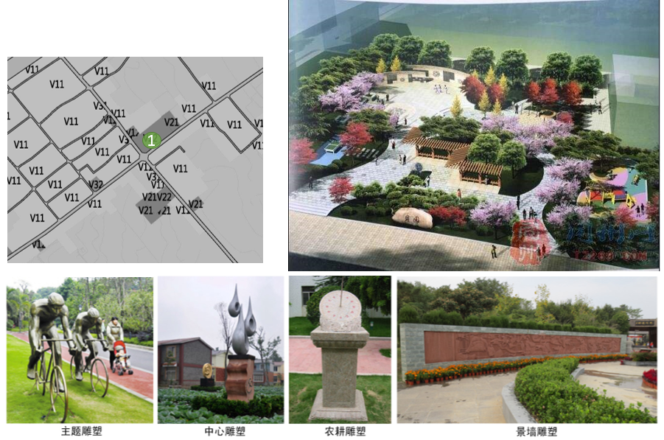
（空闲地利用图）
2.街巷空间整治：沿街立面整治、沿街总体景观整治。
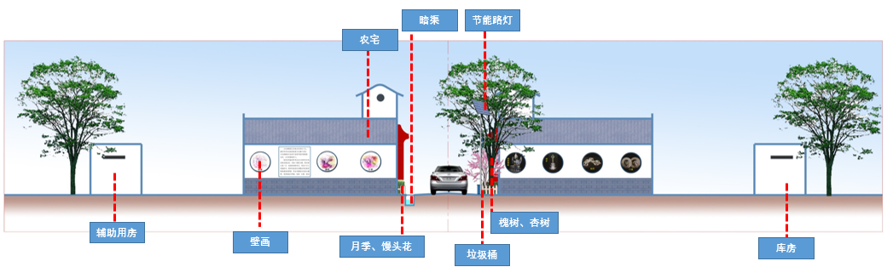
（街巷空间整治图）
3.环境卫生整治：生活垃圾、厕所、秸秆、农用附属用房。
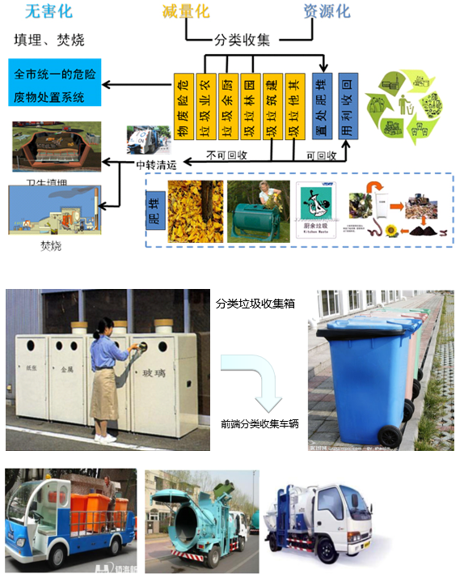
（废物无害化处理的综合处置体系）
4.建筑整治：体现历史与文化传承的原则、保护地方传统建筑原真性的原则、现实可做节约成本的原则、生态环保可持续的原则。
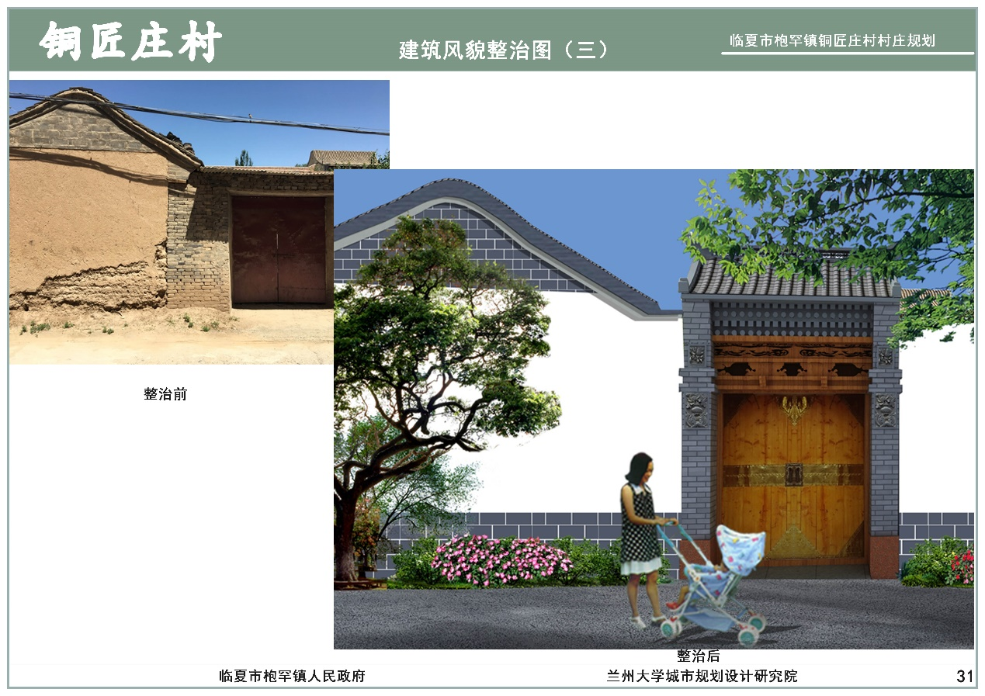
（建筑风貌整治图）
十、村庄景观和风貌规划
1.绿化景观结构：铜匠庄村的绿化景观结构以“田”、“院”、“塬”、“林”、“水”五要素之间的关系为基础，构成村庄绿地景观系统，可概括为“一心、三带、五轴、多点”的绿化景观结构。
一心：以村庄核心区游园、广场、铸铜文化馆等要素集中点作为全村的景观核心。
三带：以红水河形成的滨河景观带，以村庄内部及周边农田形成的田园渗透带，以北塬山为依托形成的山景渗透带。
五轴：以村庄主要道路、次要道路以及过境道路形成的道路景观轴。
多点：以村庄小广场、小游园、重要公共设施所形成的景观节点。
2.五大风貌分区：居住生活风貌区、乡村旅游风貌区、高效农业田园景观风貌区、产业风貌区、山林生态涵养景观风貌区。
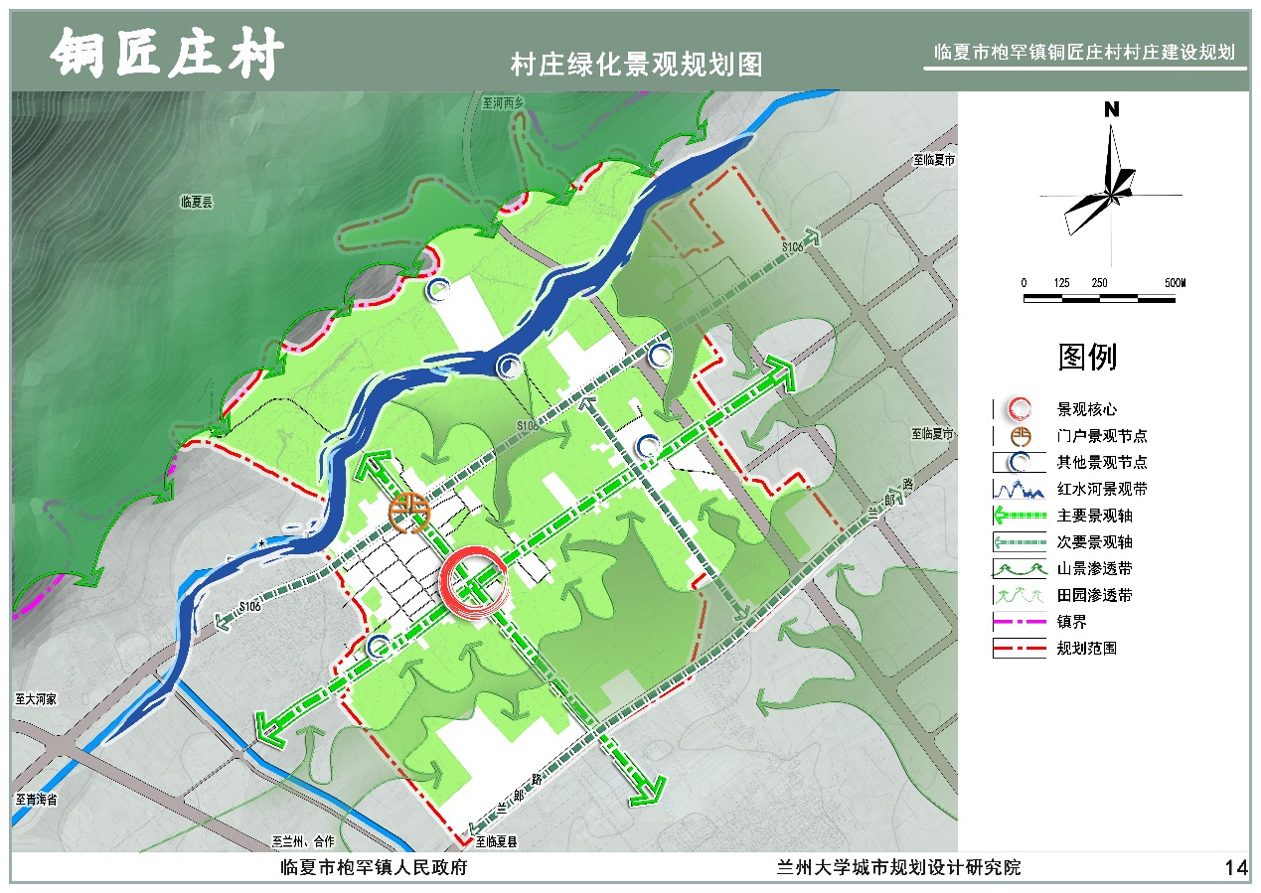
（村庄绿化景观规划图）
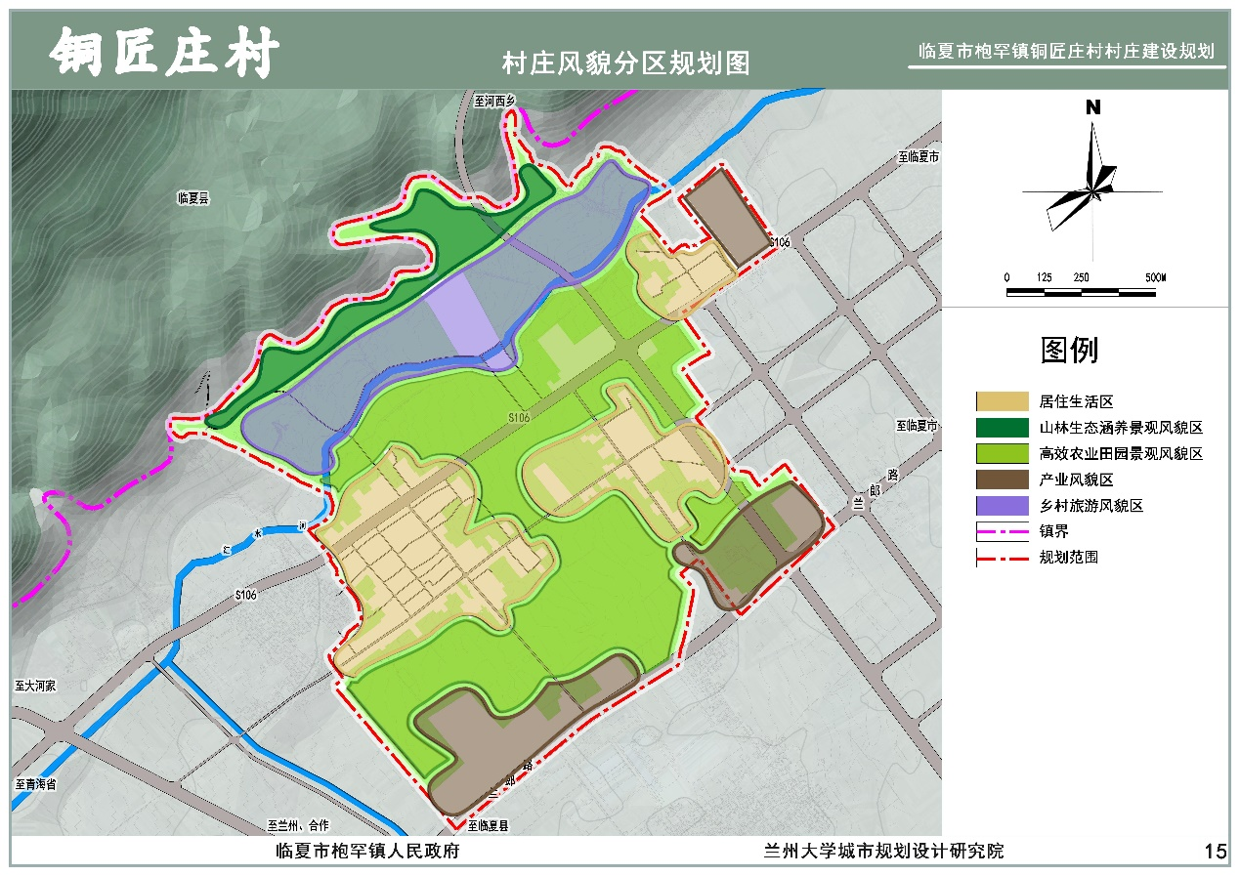
（村庄风貌分区规划图）

